Отчёт по лабораторной работе №10

Текстовой редактор vi

Седохин Даниил Алексеевич

Содержание

# 1 Цель работы

Познакомиться с операционной системой Linux. Получить практические навыки рабо- ты с редактором vi, установленным по умолчанию практически во всех дистрибутивах.

# 2 Выполнение лабораторной работы

1. Создайте каталог с именем ~/work/os/lab010.  
   Перейдите во вновь созданный каталог.  
   Вызовите vi и создайте файл hello.sh (рис. **¿fig:001?**).

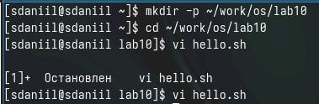

1. Нажмите клавишу i и вводите следующий текст.  
   1 #!/bin/bash  
   2 HELL=Hello  
   3 function hello {  
   4 LOCAL HELLO=World  
   5 echo $HELLO  
   6 }  
   7 echo $HELLO  
   8 hello
2. Нажмите клавишу Esc для перехода в командный режим после завершения ввода текста.
3. Нажмите : для перехода в режим последней строки и внизу вашего экрана появится приглашение в виде двоеточия.
4. Нажмите w (записать) и q (выйти), а затем нажмите клавишу Enter для сохранения вашего текста и завершения работы.
5. Сделайте файл исполняемым 1 chmod +x hello.sh (рис. 1).

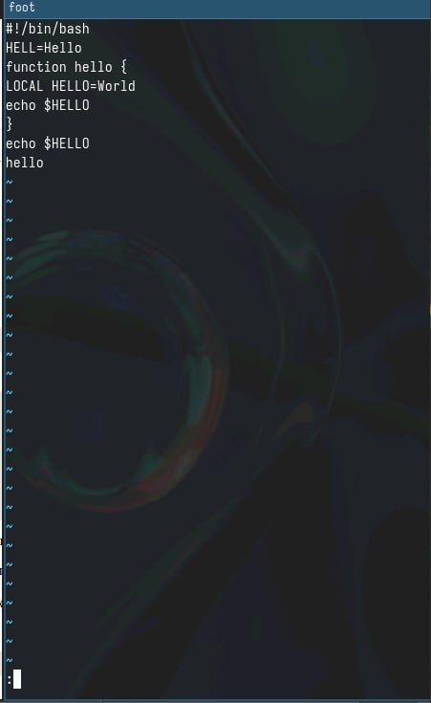

Рис. 1: hello.sh

1. Вызовите vi на редактирование файла 1 vi ~/work/os/lab06/hello.sh
2. Установите курсор в конец слова HELL второй строки.
3. Перейдите в режим вставки и замените на HELLO. Нажмите Esc для возврата в команд- ный режим.
4. Установите курсор на четвертую строку и сотрите слово LOCAL.
5. Перейдите в режим вставки и наберите следующий текст: local, нажмите Esc для возврата в командный режим.
6. Установите курсор на последней строке файла. Вставьте после неё строку, содержащую следующий текст: echo $HELLO.
7. Нажмите Esc для перехода в командный режим.
8. Удалите последнюю строку.
9. Введите команду отмены изменений u для отмены последней команды.
10. Введите символ : для перехода в режим последней строки. Запишите произведённые изменения и выйдите из vi. (рис. 2 (рис. 3).

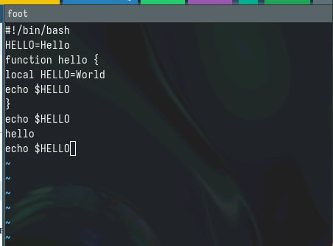

Рис. 2: Вызовите vi на редактирование файла

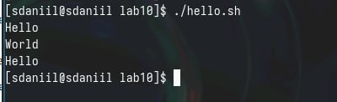

Рис. 3: vi

# 3 Контрольные вопросы

1. Режимы работы редактора vi: командный режим (Command mode), ввода текста (Insert mode), редактирования (Edit mode).
2. Чтобы выйти из редактора vi, не сохраняя изменения, нужно находясь в командном режиме, нажать :q! и нажать Enter.
3. Команды позиционирования включают h (влево), j (вниз), k (вверх), l (вправо).
4. Для редактора vi словом считается последовательность символов, ограниченных пробелами или символами пунктуации.
5. Чтобы перейти в начало файла, можно нажать gg, а для перехода в конец файла - G.
6. Основные группы команд редактирования включают команды удаления (delete), копирования (yank), вставки (paste) и замены (replace).
7. Для заполнения строки символами $ нужно находясь в командном режиме нажать 80i$ (где 80 - количество символов) и нажать Esc.
8. Для отмены некорректного действия в редакторе vi можно использовать команду u в командном режиме.
9. Основные группы команд режима последней строки включают команды сохранения (write/append), закрытия файла (quit) и выхода из редактора (exit).
10. Для определения позиции окончания строки без перемещения курсора можно в командном режиме нажать $.
11. Для анализа опций редактора vi нужно ввести :set в командном режиме. Опций много, их назначение можно узнать из документации или онлайн-ресурсов.
12. Режим работы редактора vi определяется текущим режимом, отображаемым в нижней части экрана: –INSERT– (ввод текста), –COMMAND– (командный режим).
13. Граф взаимосвязи режимов работы редактора vi может быть описан следующим образом: командный режим (Command mode) -> ввод текста (Insert mode) -> редактирование (Edit mode) -> сохранение и выход (Last line mode).

# 4 Выводы

Я Познакомиться с операционной системой Linux. Получить практические навыки рабо- ты с редактором vi, установленным по умолчанию практически во всех дистрибутивах.